***Муниципальное казенное дошкольное образовательное учреждение***

***«Детский сад «Салам» с. Новосаситли Хасавюртовского района***

# «Нетрадиционная работа с бумагой.

# Техника Пейп-арт»

# C:\Users\SoftBox05\Desktop\293a7c3d-a416-467c-8983-4f52ee9549f5.jpg

**Подготовила:**

**Воспитатель: Исматулаева Н.Х.**

Мастер-класс для воспитателей «Техника "Пейп-арт" как способ развития творческих способностей у дошкольников».

Цель: повышение педагогического мастерства участников мастер-класса в процессе активного общения по освоению новой техники "Пейп – арт".

Задачи:

- познакомить с новой технологией "Пейп-арт", раскрывающей творческий потенциал детей, путем прямого и комментированного показа последовательности действий с активным участием педагогов;

- развивать интерес к новым технологиям;

- вызвать желание педагогов использовать технику "Пейп-арт" в работе с дошкольниками.

украсить тарелку в данной технике.

Оснащение :

Методическое: план-конспект занятия, презентация.

Материалы и оборудование: бумажные салфетки, влажные салфетки, тарелки, ножницы, карандаш простой, клей ПВА.

Оборудование для педагога:

• образец изделия

План мастер-класса

1. Организационный момент.

2. Теоретическая часть. Вводная беседа.

3. Практическая часть.

4. Заключительная часть. Подведение итогов.

**Ход мастер-класса**

**1. Организационный момент.**

Здравствуйте, уважаемые члены жюри, уважаемые коллеги.

Меня зовут Исматулаева Нуцалай Хумайдовна.

Я работаю воспитателем в МКДОУ детский сад «Салам» .

Я приветствую вас в своей творческой мастерской.

Прежде, чем   открыть дверь в мастерскую , я хочу предложить вам немного поразмышлять.

***Как вы считаете, можно ли развить творческие способности у ребёнка или это врождённый дар, и лишь некоторым повезло с ним родиться?***

Вы правы.  Многочисленные исследования учёных привели к выводу, что все дети без исключения имеют творческие способности, только у одних они сохраняются в течение жизни, а у других с возрастом исчезают.

***Как вы думаете почему?***

Мнений очень много! Замечательно! Вы подтвердили значимостьнетрадиционной техникой работы в развитии детей.

**2. Теоретическая часть. Вводная беседа.**

- Немного истории. Несмотря на обилие разнообразных современных материалов, бумага, пришедшая из глубины веков, является самым доступным материалом.

- Существует огромное количество техник рукоделия с использованием бумаги, одной из которых и является пейп-арт.

- Сегодня мы познакомимся с нетрадиционной техникой работы «Пейп – арт» (в переводе с английского означает «Бумажное искусство»). Первоначально эта техника называлась «Салфеточная пластика».

- Пейп-арт- это уникальная авторская и очень молодая техника декорирования из бумажных салфеток, успевшая завоевать популярность у мастериц во всём мире.

- Автор техники «Пейп-арт» - Татьяна Сорокина, художник, дизайнер и руководитель студии литературного и изобразительного творчества «Акварель» в г. Николаев, Украина.

Придуманная ею в 2006 году «Салфеточная пластика»получила известность на Международном фестивале детского творчества. Представленные работы мастера и её учеников завоевали почётное первое место и Гран-при конкурса. В 2014 году была издана первая книга-пособие по изучению техники с уже изменённым названием «пейп-арт».

Что же такое «пейп-арт»?

Это техника декорирования бумажными салфетками, а точнее выполнение рисунка нитью из салфеток.С помощью этой техники можно декорировать бутылки, шкатулки, упаковку для подарка, горшки для цветов, настенные тарелки или выполнять картины на картоне.

«Пейп-арт» хорошо сочетается с мозаикой, декоративными камнями, лепниной из пластики или соленого теста. Техника пейп-арт имитирует вышивку, гобелен, чеканку, кружево….

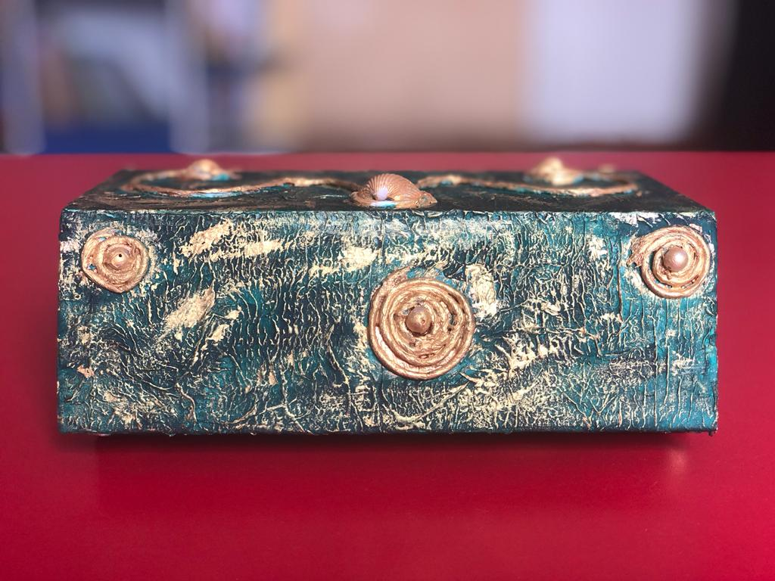

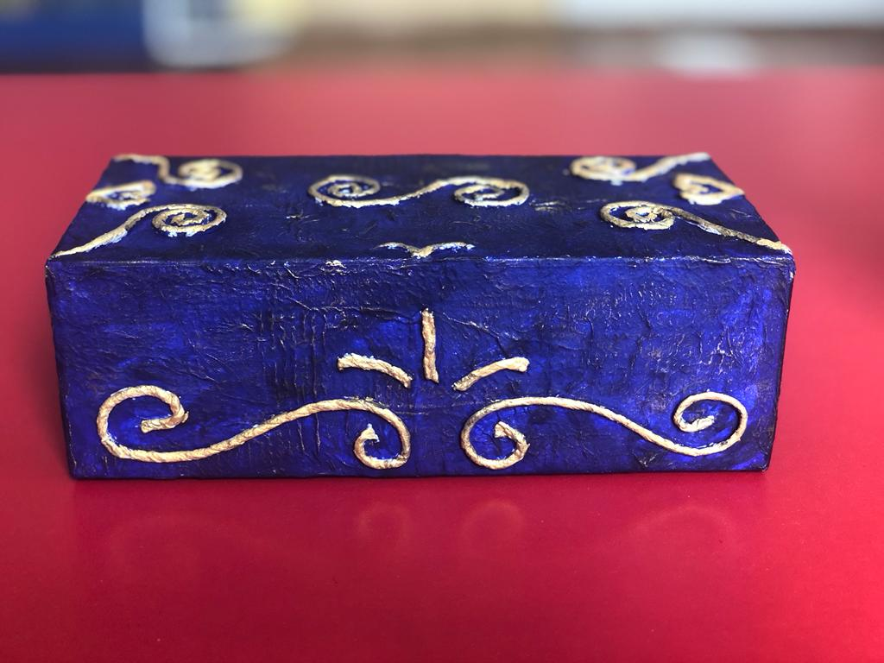

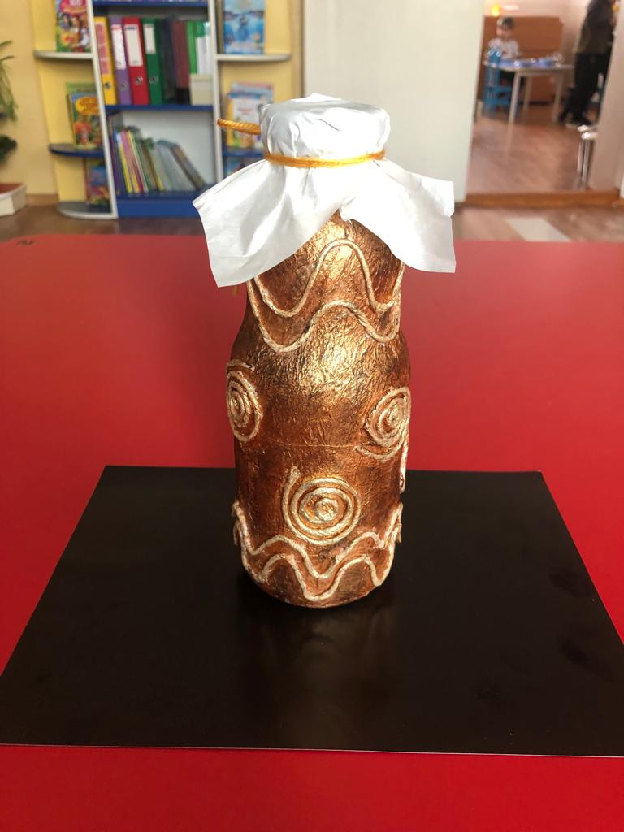

«Пейп – арт» можно успешно использовать в работе с детьми, начиная со старшего возраста, развивая их и вовлекая в мир бумаги. Начиная с простых работ (солнышко, домик, цветок, мы постепенно можем получить от детей шедевры, достойные восхищения. В процессе занятий техникой «Пейп – арт» рука малыша превращается в умелую руку мастера, умеющего не только творить чудеса из бумаги, но и готового к обучению в школе.

Работа с обычными столовыми салфетками просто завораживает детей. Это очень доступный материал, лёгкий в работе. Это занятие развивает координацию движений пальцев, формирует терпение и усидчивость, учит ориентироваться на плоскости.

Создание работ в технике «пейп-арт» позволяет:

• Развивать творческую активность;

• Развивать мелкую моторику;

• Преодолевать неуверенность и страх перед незнакомым делом;

• Воспитывать бережное отношение к предметам и игрушкам, как результатам труда: своего и взрослых;

**3. Практическая часть.**

Сегодня мы будем украшать тарелку в технике «Пейп-Арт». Для этого нам понадобятся следующие материалы и инструменты: бумажные тарелки (салфетки, ножницы, клей ПВА ).

Скручиваем салфетки в жгутик;

Выкладываем из жгутиков узор на тарелке;

Добавляем для фактуры бусины или крупы (можно бисер или полубусины);

Цветные салфетки краской не окрашивают, а оставляют естественные цвета, если рисунок выполняется из салфеток белого цвета их окрашивают в желаемый цвет.

Тарелка готова!

4. Заключительная часть

Это очень эффектная, но в тоже время простая техника, не требующая специальных инструментов, приспособлений и материалов: салфетки, ножницы, баночка с водой, клей ПВА и можно творить.  
Занятия по пейп-арту актуальны для детей, так как эта тонкая работа очень хорошо развивает мелкую моторику рук, координацию движений, помогает воспитанию усидчивости и аккуратность.